Урок 68. Європейське та світове співробітництво.
ЄС є економічною та політичною організацією держав Європи. Створення ЄС — не день народження, коли точність дати не викликає сумніву. Нинішній ЄС — це результат п'ятдесятирічної інтеграційної діяльності в Європі. Будівництво Європи без кордонів почалося тоді, коли у 1951 році шість держав підписали в Парижі угоду про заснування Європейського об'єднання вугілля й сталі (Бельгія, Італія, Люксембург, Нідерланди, Німеччина та Франція), продовжується сьогодні й триватиме ще не одне десятиліття.
ЄС базується на принципах свободи, демократії, поваги до прав і основних свобод людини, а також верховенства права; ці принципи є спільні для всіх країн-членів. На думку Дж. Сороса, Європейський союз найповніше втілює концепцію відкритого суспільства, адже йому притаманна така риса: усі складові нації становлять меншість ЄС, Союз поважає різноманіття культур і традицій європейських народів.
Відкрита економіка, раціональне використання робочої сили та розумна організація виробництва сприяють досягненню таких найважливіших цілей ЄС: збереження миру між країнами, які раніше воювали; створення міцного союзу народів Європи; «підтягування» рівнів економічного розвитку до максимально високих показників; збереження та примноження загального добробуту.
ЄС зобов'язується: забезпечити громадянам ЄС високий рівень охорони з питань свобод, безпеки та юстиції; запобігати расизму й ксенофобії, а також боротися з цими явищами; запобігати організованій злочинності та боротися з нею; боротися з тероризмом, торгівлею людьми, торгівлею наркотиками, торгівлею зброєю, зі зловживаннями та корупцією.

2. Органи ЄС.
ЄС має систему інституцій, завданням яких є створити «найщільніше об'єднання народів Європи» (див, схему 1). Це динамічна система, яка безперервно змінюється під впливом процесів європейської інтеграції і базується на такому розподілі політичних обов'язків: Комісія пропонує, Парламент радить, Рада Міністрів вирішує, а Суд визначає правила. (Європейський суд не плутайте з Європейським судом з прав людини, створеним відповідно до Конвенції про захист прав і свобод людини. Це різні органи.)

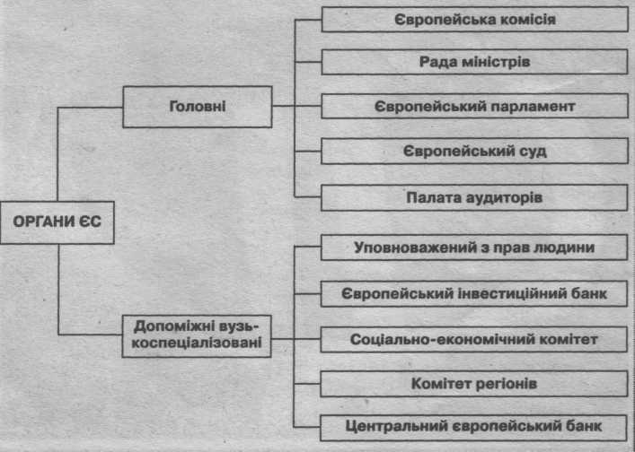
Схема 1

З 1 травня 2004 року розширений Євросоюз (при умові приєднання усіх десяти країн-кандидатів) складатиметься із 25 країн із понад 450-мільйонним загальним населенням, а його сукупний ВВП становитиме близько 10 000 млрд (10 трильйонів!) євро.
Наступними кандидатами на членство в ЄС визначено Болгарію, Румунію та Туреччину.
На сьогодні, як відомо, країни ЄС мають прозорі кордони, об'єднані ринки, єдину валюту, спільну зовнішню політику, розбудовується спільна система безпеки, в якій НАТО відведено ключову роль. Розробляється єдина конституція ЄС. Майбутнє ЄС більшість бачить як високоінтегровану конфедерацію незалежних держав, що зберігають національну культуру, менталітет, національні особливості. ²/з (наразі 67 %) громадян країн-членів вірять, що їх країни отримають значні переваги від членства в ЄС.
Проте є й противники єдиної Європи. Наприклад, такі країни, як Ісландія, Норвегія та Швейцарія перебувають поза межами Союзу. Причому саме громадяни Норвегії та Швейцарії під час референдумів сказали «Ні!» вступу їх країн до ЄС. Противниками єдиної Європи є також антиглобалісти.
Для вступу в Союз країни-кандидати повинні виконати «Копенгагенські критерії». Ці критерії можна поділити на:
політичні критерії: повага до прав людини та охорона прав національних меншин у країні-кандидаті, стабільність установ, які гарантують демократію, громадянське суспільство, легітимна влада;
економічні критерії: конкурентоспроможна ринкова економіка, яка забезпечує добробут та належний стандарт життя;
правові критерії: спроможність прийняти правовий доробок Співтовариств та взяти на себе зобов'язання, що випливають із членства.
Подумайте та висловіть свої міркування.
Чому країни ЄС висувають такі критерії перед країнами-кандидатами? Чи може Україна вже сьогодні претендувати на вступ до ЄС?
Країна-кандидат подає до Ради ЄС заявку про членство. Формальні переговори веде головуюча в Раді ЄС у даному півріччі країна. Після завершення переговорів проект договору передається Раді та Європейському парламенту для затвердження. Після цього країни-члени та країна-кандидат підписують і ратифікують договір. Тоді країна-кандидат стає повноправним членом ЄС.
Завданням переговорів є зміцнення кандидата, аби він якнайлегше міг виконувати обов'язки та користуватися привілеями, які виникають із членства в ЄС. Упровадження стандартів ЄС може бути тісно пов'язане з великим фінансовим навантаженням. Тому деяким кандидатам вдається домогтися поетапного впровадження цих стандартів упродовж перехідного етапу. Поняття «перехідний етап» означає «етап, під час якого новий член ЄС тимчасово не набуває обов'язків із деяких елементів законодавства ЄС».
Україна прагне набути повноправного членства в ЄС.
Щоб досягти цієї мети, потрібно зміцнити демократичні засади українського суспільства (адже країни Заходу прагнуть спілкуватися лише з демократичною Україною), привести українське законодавство у відповідність з вимогами й стандартами ЄС (необхідно адаптувати понад 40 тис правових норм!), наблизити показники соціально-економічного розвитку країни та рівень життя населення до європейських стандартів, досягти справжньої демократизації суспільства...
Мета інтеграції до ЄС збігається з внутрішньополітичними пріоритетами розвитку нашої держави, а саме — соціально-економічна реформа, зміцнення інститутів демократії, побудова правової держави європейського зразка.
На сьогодні Україна розвиває з ЄС співробітництво, яке з огляду на наш потенціал та досвід співробітництва з НАТО має найбільші перспективи саме у сфері безпеки. Адже, по-перше, Україна у сфері безпеки може бути не лише споживачем, а й реальним вкладником — у галузі стратегічних транспортних перевезень, використання космосу, розвідки, миротворчої участі, правоохоронної діяльності, ліквідації наслідків надзвичайних ситуацій тощо; по-друге, в напрямі вступу до ЄС Україна може рухатися як через безпосереднє співробітництво із Союзом, так і використовуючи наявні можливості співпраці з НАТО. Статус України як держави, що має особливі стосунки з НАТО, відкриває реальні перспективи для наближення до стартової позиції, з якої вона могла б розглядатися як потенційний член ЄС.
Але цей шанс ми реалізуємо лише в тому разі, якщо пам'ятатимемо про відповідальність у власному домі — про необхідність утвердження прав людини, зміцнення демократії і ринкової економіки.
Отже... Українська держава стала повноправною учасницею Організації з безпеки й співробітництва в Європі (ОБСЄ), підписала документи про співробітництво та партнерство з ЄС і НАТО. Багато зусиль докладається, щоб бути повноправним членом такої впливової міжнародної європейської інституції, як Рада Європи.

Перевірте себе:

1.Що таке ЄС?
2. Які договори лежали в основі створення ЄС?
3. Назвіть керівні органи ЄС.
4. Охарактеризуйте основні функції Європейського парламенту. У чому саме ви вбачаєте подібні й відмінні риси законопроектної роботи в українському та Європейському парламентах?
5. Яким є ваше бачення перспектив вступу України до ЄС?

